Bài 1 – Phân tích điểm học phần theo miền Giáo dục
Một lớp có 10 sinh viên, mỗi sinh viên có 4 cột điểm: chuyên cần, giữa kỳ, thực hành và cuối kỳ.
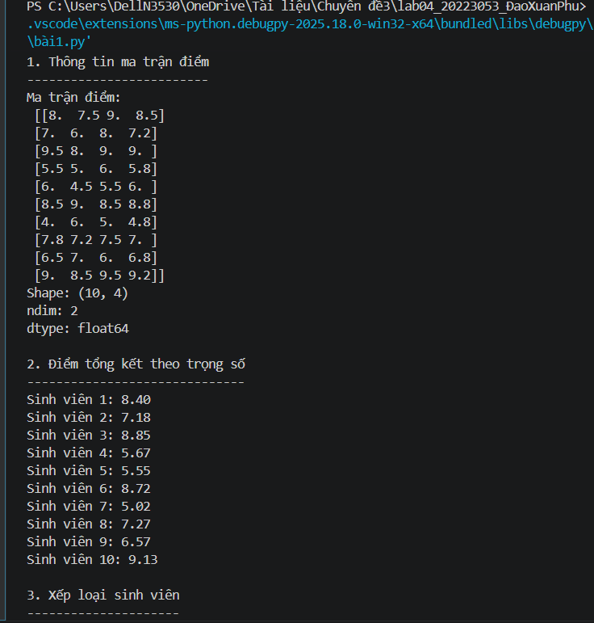
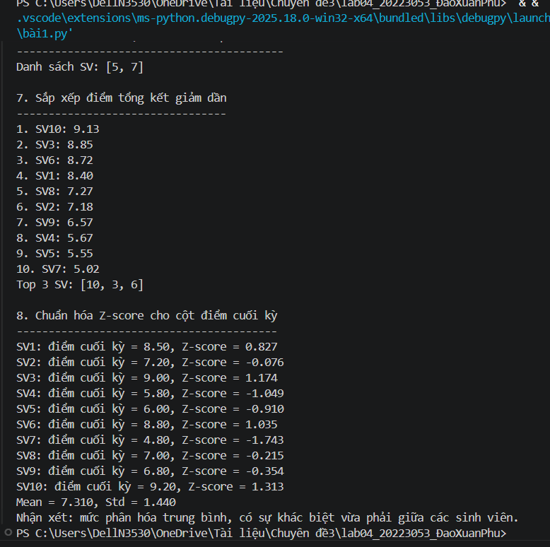
Bài 2 – Phân tích chuyên cần và cảnh báo học vụ
Theo dõi chuyên cần của 12 sinh viên trong 8 buổi học. Quy ước: 1 là có mặt, 0 là vắng.
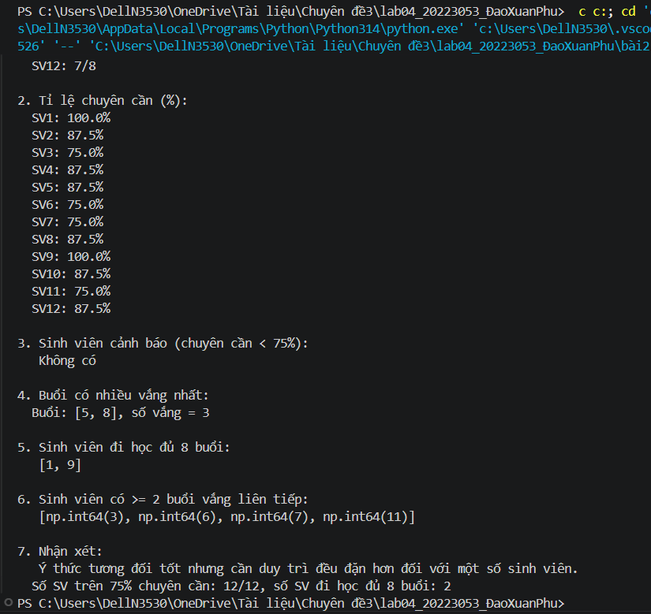

Bài 3 – Phân tích doanh thu bán hàng theo miền Kinh doanh
Một cửa hàng theo dõi doanh thu của 5 sản phẩm trong 7 ngày.
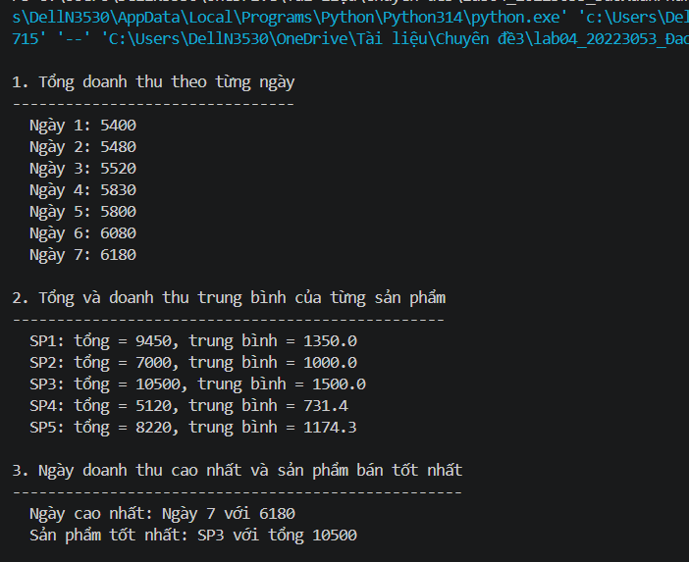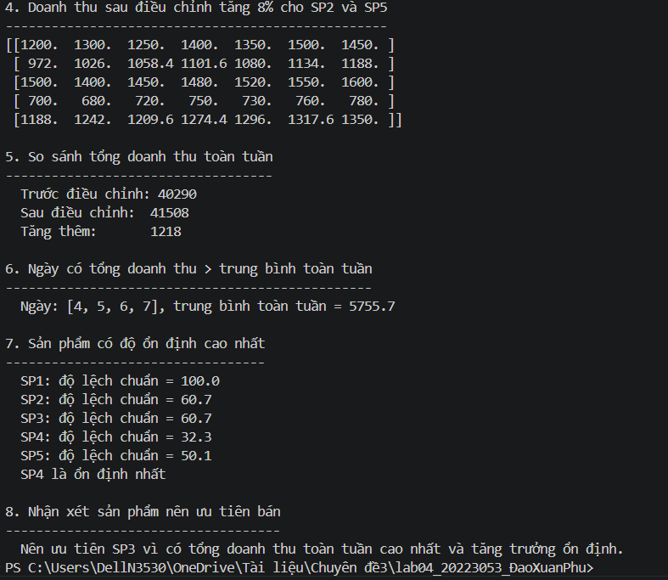
Bài 4 – Quản lý tồn kho và đề xuất nhập hàng
Kho hàng có 10 mặt hàng với dữ liệu tồn kho hiện tại, mức tồn tối thiểu và giá nhập dự kiến.
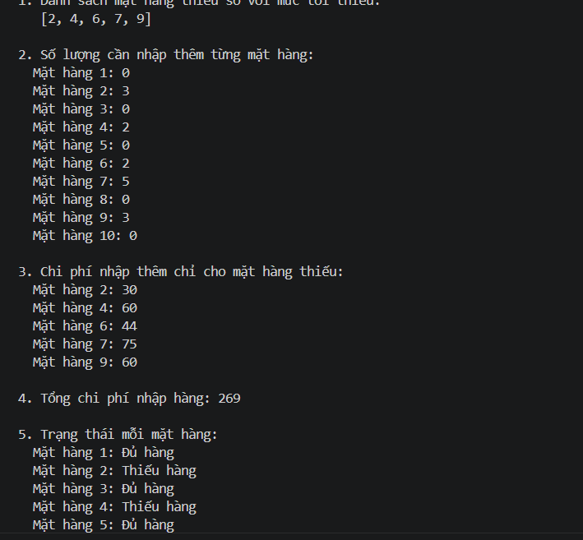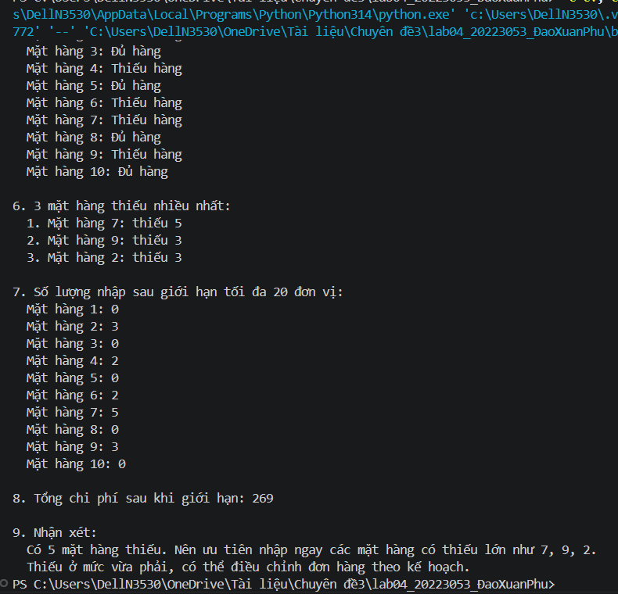
BÀI 5: TỔNG HỢP VÀ SO SÁNH (GIÁO DỤC VS. KINH DOANH)
1. Sự tương đồng về cấu trúc dữ liệu
- Dạng mảng: Cả hai đều sử dụng NumPy ndarray (2D).
- Tổ chức dữ liệu: Cấu trúc bảng đồng nhất.
  - Hàng: Đại diện cho thực thể (Sinh viên / Ngày).
  - Cột: Đại diện cho thuộc tính (Loại điểm / Mã sản phẩm).
- Tính đa chiều: Cho phép thực hiện các phép toán thống kê trên từng trục (axis=0 hoặc axis=1) một cách linh hoạt.
2. Các phép toán NumPy dùng chung
Cả hai bài toán đều tận dụng các hàm thống kê và đại số tuyến tính để tối ưu mã nguồn:
- Thống kê: sum(), mean(), max(), min() (Tính tổng điểm/doanh thu, trung bình).
- Tìm kiếm & Sắp xếp: argmax(), argsort() (Tìm sinh viên giỏi nhất hoặc sản phẩm bán chạy nhất).
- Đại số tuyến tính: Phép nhân ma trận @ hoặc dot() để tính toán dựa trên trọng số/đơn giá.
3. So sánh Boolean Indexing
- Bài 1 (Giáo dục): Sử dụng nhiều hơn. Do đặc thù cần phân loại, lọc sinh viên theo ngưỡng điểm, phát hiện điểm liệt và xét học lực (A, B, C, D).
- Bài 3 (Kinh doanh): Sử dụng ít hơn. Chủ yếu dùng để lọc các ngày có doanh thu đột biến hoặc vượt mức trung bình.
Kết luận: Lĩnh vực Giáo dục thiên về logic điều kiện (phân loại), trong khi Kinh doanh thiên về tính toán giá trị tổng hợp.
4. Lợi ích của Vectorization vs. Vòng lặp
- Hiệu năng: Tăng tốc độ xử lý vượt trội nhờ thực thi bằng mã C tối ưu bên dưới.
- Cú pháp: Thay thế các vòng lặp for lồng nhau bằng một dòng lệnh duy nhất (Ví dụ: points @ weights).
- Tính chính xác: Giảm thiểu lỗi logic và biến tạm trong quá trình duyệt mảng.
5. Khả năng mở rộng (Khi dữ liệu tăng 100 lần)
NumPy hỗ trợ xử lý dữ liệu lớn (Big Data) thông qua:
- Quản lý bộ nhớ: Lưu trữ mảng trong các khối nhớ liên tục, giúp truy xuất cực nhanh.
- Tính toán song song: Tận dụng các thư viện BLAS/LAPACK để xử lý hàng loạt trên CPU.
- Tính nhất quán: Thuật toán không thay đổi, chỉ cần thay đổi kích thước mảng đầu vào mà không cần viết lại code.
Kết luận tóm gọn
Dù mục tiêu khác nhau (Giáo dục: Phân loại vs. Kinh doanh: Phân tích), NumPy đều đóng vai trò là "xương sống" giúp chuẩn hóa dữ liệu dưới dạng ma trận, chuyển đổi các bài toán logic phức tạp thành các phép toán vector nhanh chóng và hiệu quả.

